TEXTE DE SPÉCIFICATION :
TUBE D'INFILTRATION SN8

Tubes en plastique perméables selon la norme NBN T42-115
Le tube de drainage ou d'infiltration est un tube en PP à double paroi qui est perforé. Les tubes doivent avoir une classe de rigidité minimale de SN8 et doivent être enveloppés d’un géotextile conformément à la norme PTV 829. Les tubes et les raccords doivent répondre aux exigences de la norme NBN T42-115.
Les tubes sont livrés avec une enveloppe en géotextile tissé perméable à l'eau pour l'infiltration, conformément au type 5.3 du tableau 5 de la norme PTV 829, type HF180. Les tubes peuvent être livrés sur le chantier avec le géotextile sous le label de qualité BENOR.
Le raccord de tube est muni d’un embout mâle et d’un manchon fixe avec un joint en caoutchouc prémonté sur l’embout mâle.
Les tubes et les raccords doivent provenir du même fournisseur.
La face interne des tubes est lisse et de couleur claire (blanche), l'extérieur est nervuré et noir.
Les tubes sont recyclables.

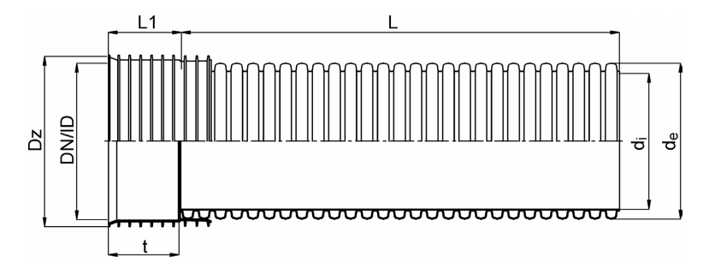
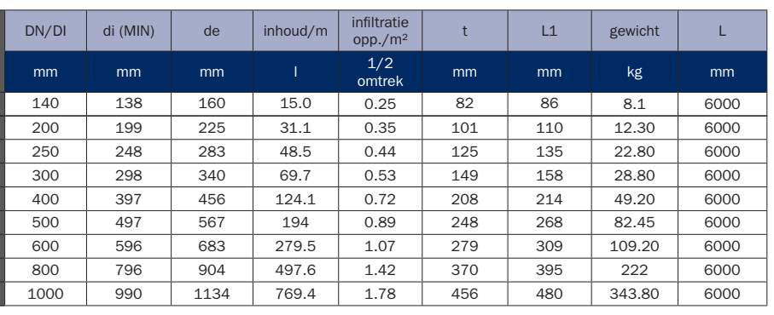

En standard, ce tube est rainuré sur tout son pourtour (360°) de type TP, sur demande de type LP et MP (respectivement 220 et 120°) ; la face supérieure est ensuite pourvue d'une bande colorée sur toute la longueur du tube.

